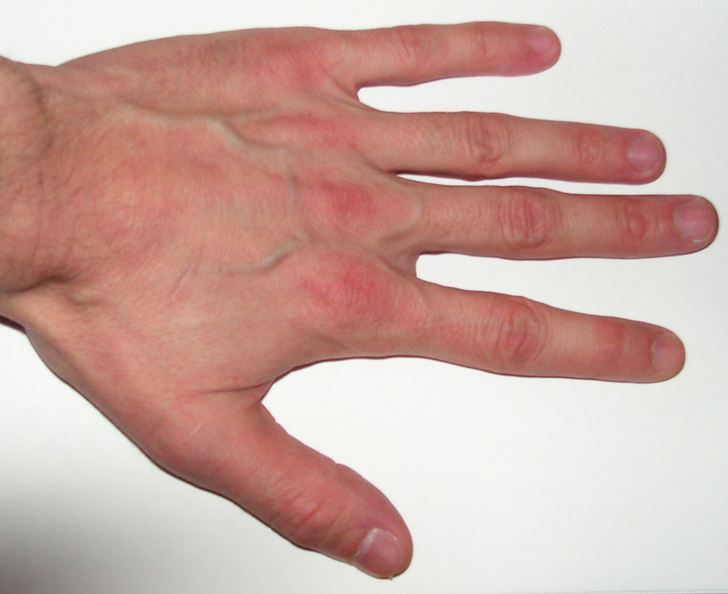
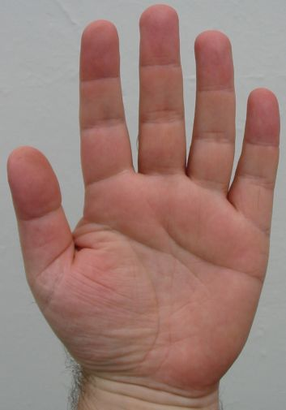
LE TOUCHER

Inscris ces mots aux bons endroits dans le texte ci-dessous
sensations – grand – cheveux – corps – extérieur – peau – toucher

Bonjour ! Je suis la ……………….et je suis l’organe du…………………………
Je recouvre tout ton……………… : je suis l’organe le plus………………………
Je protège l’intérieur de ton corps contre l’……………………………….
Je transmets les ………………………………….du toucher au cerveau.
Mes poils, mes …………………….et mes ongles participent au toucher.

Je suis capable de reconnaître 5 « sensations ». Retrouve-les grâce à l’expérience faite en classe!

Inscris la sensation sous les dessins

LA DOUCEUR – LA PRESSION – LE CHAUD – LE FROID – LA DOULEUR
